Identification de minéraux métalliques

Exp29

Poste y

Science/Info

Présenter a Daniel Blais

Par Zackary Lemay

ESV/École Secondaire Veilleux

20 avril 2023

Groupe 02 Secondaire 2

But : Identifier les minéraux métalliques
Hypothèse : je suppose que ses l’inconnu #3

Matériel : *PC
* inconnu #1
*inconnu #3
*inconnu #19
*inconnu #21
*inconnu #32

Manipulation : 1. observer les minéraux
2.mettre les résultats dans le tableau
Résultat :
Inconnues # | reflet
1 | métallique
3 | métallique
19 | mat
21 | mirrior
32 | Brillant
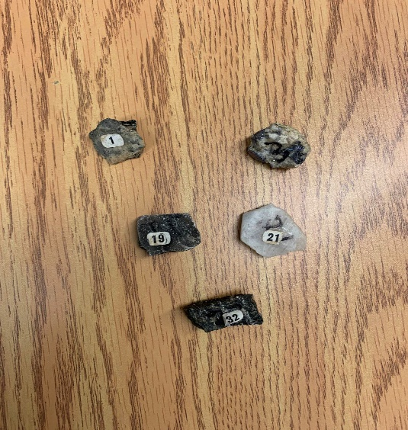

La conclusion : le #1 et #3 sont les minéraux type métallique après les observation
Mon hypothèse étais de une seul partie

